ВНЕКЛАССНОЕ МЕРОПРИЯТИЕ
ВЫСТУПЛЕНИЕ АГИТБРИГАДЫ

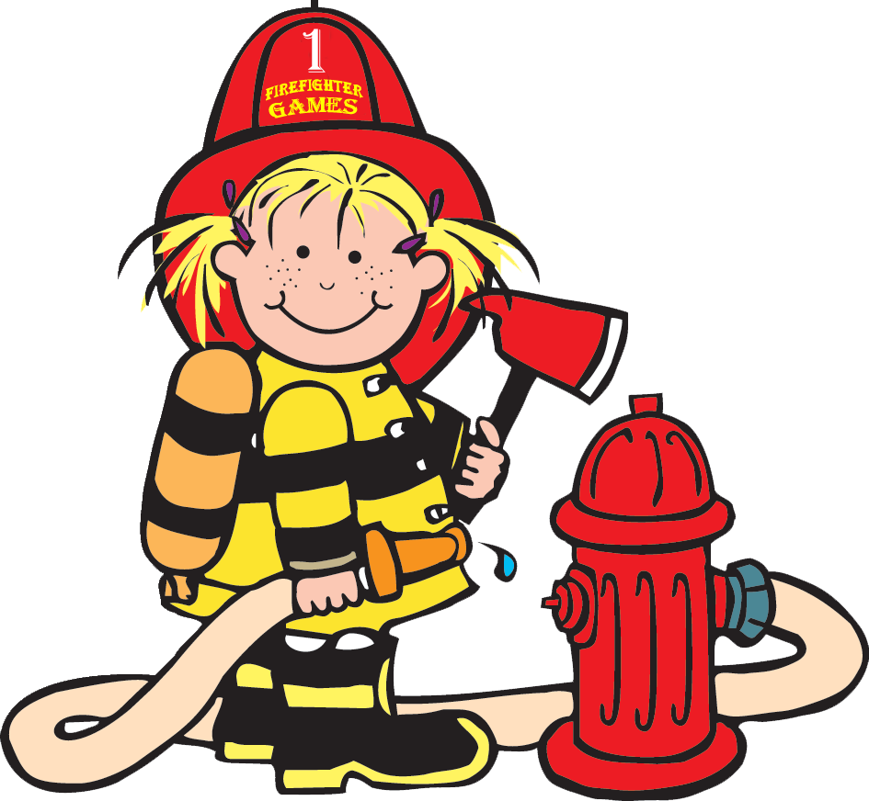

ОТРЯД «АГЕНТЫ 01»

КЛАССНЫЙ РУКОВОДИТЕЛЬ
2 В класса
Прутян В. М.

- А знаешь как всё начиналось
На древней российской земле?
Москва выгорала, дотла выгорала.
Всё гибло в опасном огне.
Как рушились церкви от жара, железо текло , как вода.
И жители сами на звуки набата спешили туда ,где беда.

- Издал тогда
Царь Алексий указ, что нужно охрану создать
А тех , кто нарушит
Указ тот великий,
Суровою казнью карать !

- Когда войдёт в наш дом беда,
Отряд пожарных нам поможет ,
В огне от смерти сможет.
И днем , и в ночь ,
И утром рано в пути
Пожарная охрана!
(выход отряда муз.Грув “Добро пожаловать”)

Все:
Раз, два, три, четыре.
Три, четыре, раз, два.
Кто шагает дружно в ряд?
Юных пожарных веселый отряд!
Мы - юные пожарные,
Мы с детства любим труд,
И наш отряд дружинников
Агенты 01 зовут.
Наш девиз:
Легче, чем пожар тушить,
Нам его предупредить.
- В нашей школе, в нашем классе
Добровольный есть отряд,
Как не допустить пожара,
Каждый школьник должен знать.
Возникнет пожар – не испугаемся,
Помочь беде мы постараемся.
Главное для нас - ученье,
Мы знаньями овладеть должны.
Любой пожар предупредим,
А где огонь – поспорим с ним.
Все
Легче, чем пожар тушить,
Нам его предупредить.
- Мы любим пожарное дело,
Оно ребятам нравиться.
И если придется – умело
Сами с пожаром справимся.
Работает в школе пожарных дружина
Дело интересное, а главное полезное!
Мы в школе патрулируем,
Для нас это не ново.
Мы тоже агитируем,
Неся живое слово.
Все
Легче, чем пожар тушить,
Нам его предупредить.
(выходит Вова)
Вова
Опять дружинники стоят,
Нотации читают.
Про ваш пожар, хочу сказать,
Уж все ребята знают.
Ваша статистика ерунда
Без вас легко узнаю я.
И вообще есть телефон,
Нам всегда поможет он
- Ну, тогда скажи-ка, Вова,
По какому телефону
Ты пожарных будешь звать?
Вова (чешет затылок): Ну... 02? 03? 05?
Так, дружок, сгоришь ты точно.
Ты скажи, ну, как так можно?
Каждый знает гражданин –
При пожаре..
Bce: 01.
Самый главный номер это,
Вот поэтому советы
Мы ребятам дать хотим.
Вова (скептически): Ну, давайте, ха! Поглядим!
Все
Легче, чем пожар тушить,
Нам его предупредить.
- Мы для всех, для вас сейчас
Правила расскажем,
Как вести себя с огнем,
Вам сейчас покажем.
То, что спички не игрушка
Знает каждый, знают все.
Не давайте спички детям,
А то быть большой беде.
- Когда из дома ты выходишь,
Не забудь проверить вновь,
Все ли выключил приборы,
Не возникнет ли огонь.
Разводить огонь у дома
Строга запрещается,
Так как может тот огонь
Перекинуться на дом.
Захламлять подвал не надо
Разными предметами,
А то вдруг пожар случится
Не сумеем обернуться.
- Если вдруг увидишь дым,
Что-то загорается,
Позвони по 0-1,
Сразу все уладиться.
Всем напомнить здесь уместно,
Что с огнем шутить нельзя.
Выполняйте повсеместно
Эти правила, друзья!
Команда забирает кубики, садится на места
- Предлагаю вам считалку
Очень веселую, так для разрядки.
На вопросы наши хором отвечайте
И за это шарики воздушные получайте.
Этот шар в руках недаром.
Раньше, если был пожар,
Ввысь взмывал сигнальный шар —
Звал пожарных в бой с пожаром.
Где с огнем беспечны люди,
Там взовьется в небо шар,
Там всегда грозить нам будет
Злой ...
Пожар. (кидает шар.)
Каждому классу по очереди учитель задает загадку
Дым столбом поднялся вдруг.
Кто не выключил ...?
Утюг.

Красный отблеск побежал.
Кто со спичками ...?
Играл.

Стол и шкаф сгорели разом.
Кто сушил белье над ...?
Газом.

Пламя прыгнуло в траву
Кто у дома жег ...?
Листву.

Кто бросал в огонь при этом
Незнакомые ...?
Предметы.

Помни каждый гражданин этот номер
Ноль один.

Чтоб огонь скорей тушить,
Знает каждый житель –
Надо быстро применить... (огнетушитель)

Дым увидел — не зевай и пожарных ...
Вызывай.

Конкурс «Собери пожарного»
- Из всех в стране сверхважных
Команд, спецслужб, дружин
Нет более отважной,
Чем служба 01.
Хотя немало смелых
Людей, но дело в том, что мы имеем дело
Не с чем-нибудь, с огнем!
Наш долг – без укоризны
Идти в огонь и дым,
Мы не жалеем жизни,
Чтоб жизнь спасти другим.
И если вы заметя,
Горящий лес, дом, тын…
Звоните нам немедля
По телефону 01.
- Что я знаю о пожарных интересного всего?
Если не тушил пожары-
Ровным счетом ничего!
Знаю лишь, что дядя Петя
Спас ребенка из огня,
Что пожарные в ответе
За тебя и за меня.
Видел фильм, как на Камчатке
От огня спасали лес,
Как пожарные с ним в схватке
взяли полный перевес
Знаю, что у них есть каски,
Видел даже каланчу…
И скажу я без опаски
Я пожарным быть хочу!

Прежде чем вызывать пожарных ознакомьтесь с вопросами, на которые вам нужно будет ответить во время звонка.
Ведущий демонстрирует плакат.
На плакате:
- Адрес.
- Объект (квартира, склад, школа).
- Что горит (что конкретно горит в квартире, школе).
- Номер дома.
- Номер подъезда.
- Номер квартиры.
- Этаж. Сколько всего этажей в здании.
- Есть ли опасность для людей.
- Фамилия.
10. Телефон.
После внимательного изучения плана (30 секунд) 1 ученик должен сделать звонок пожарным.

В каждой школе есть пожарный щит. На нем находятся первичные средства пожаротушения.
Первичные средства пожаротушения - это устройства, инструменты и материалы, предназначенные для ликвидации загорания на начальной стадии.
Следующее задание поможет нам выяснить основные компоненты такого щита
По два человека от класса собирают разрезанные картинки, сообщают о готовности, подняв руку.
Помощники «вешают» предмет на доску

- огнетушитель,
- песок,
- ведро,
- лопата и др.).

Эти средства всегда должны быть наготове и, как говорится, под рукой.

- Каждый класс приготовил плакат о правилах пожарной безопасности дома, в школе, на улице, в лесу.

- Давайте их рассмотрим и повторим еще раз правила безопасности.

Представители классов держат плакаты, ребята из агитбригады читают правила
1-ый:
Правила пожарные без запинки знайте!

2-ой:
Правила пожарные строго соблюдайте!

1-ый:
Этих правил ровно пять, вы должны их выполнять!

2-ой:
Правило первое:
Для забавы и игры спичек в руки не бери!
Сам костры не разжигай и другим не позволяй!

1-ый:
Правило второе: легко запомнить можно
С электроприборами будьте осторожны
С утюгом и чайником, плиткой и паяльником
И уходя из дома не поленись, проверь,
Все выключил? Вот здорово! Теперь шагай за дверь!

2-ой:
Третье правило просто и запомнится легко:
Не суши белье над газом! Все сгорит единым разом!

1-ый:
Правило четвертое: обеспечьте надежное хранение,
Веществам, подверженным легкому воспламенению.
Дома много есть флаконов, в них духи, одеколоны,
Освежитель, лаки, краски - все они взрывоопасны!
Если видишь этот знак - осторожно, рядом враг!

2-ой:
Правило пятое: самое важное!
Если что-то загорится, если вдруг пожар случится,
По тревоге как один, позвони по 01.
И дежурному района сообщи по телефону:
Где горит и что горит, и кто об этом говорит!

Ведущий
Пожарам с нами жить запрещено
Помните, ребята, правило одно.
Сам барабан не забарабанит,
Медная труба сама трубить не станет.
И если огонька нет, как говорится,
Пожара никогда, ребята, не случится.

Агитбригада поет песню (на мотив из м/ф «Человек собаке друг»)

Уходя, гасите свет!
Уходя, гасите свет!
Легче правил в мире нет-
Уходя, гасите свет!

Каждый знает, что утюг-
Верный, но опасный друг
Вполне понятен ваш испуг
Когда не выключен утюг!

Он не лает, не кусается
Он тихонько загорается
Все погибнуть может в пламени-
Вот это-возгорание

Возле газовой плиты
Расшалился – жди беды.
Лучше даже и не стой
Перед газовой плитой

Кто приборы так включает
Тот наверное не знает
Перегретая розетка,
загорается нередко

Всем напомнить нам уместно
Выполняйте повсеместно
Эти правила пожарные!
Спасибо за внимание!

Самоанализ внеклассного мероприятия
по пожарной безопасности
учителя начальных классов
МБОУ СОШ № 7 г. Минеральные Воды
Прутян В.М.

Форма проведения – агитбригада
Место проведения – актовый зал школы
Дата проведения – 25 ноября 2011 г.
Участники – учащиеся вторых классов
Цель: пропаганда и обучение обучающихся правилам пожарной безопасности в образовательном учреждении и дома.
Задачи:
- Формирование осознания причин пожаров, навыков предупреждения пожаров по различным причинам.
- Выработка навыков популярно и доходчиво разъяснять правила пожарной безопасности слушателями.
- Развитие творческого потенциала каждого ребенка.
- Воспитание коммуникативной культуры и навыков успешной социальной адаптации.
Материалы и оборудование: оформление сцены плакатами, диски с записью фонограмм, плакаты, выполненные учащимися с правилами пожарной безопасности; большие кубики (с изображением пожарного, переносная магнитная доска, предметы противопожарного щита
Время выступления: 25-30 минут.
Агитбригада – действенная форма детского движения. Она близка, интересна и понятна школьникам разного возраста. Именно этот вид творческой деятельности помог раскрыться всем детям, почувствовать себя артистом.
Выступление способствовало сплочению коллектива, формировало чувство ответственности, взаимовыручки.
Помимо этого агитбригада познакомила детей с правилами поведения, основами безопасности при пожаре. Которые дети-зрители воспринимали не в форме нравоучений, которые дают им взрослые, а советами от своих же сверстников.
Для проведения агитбригады было выбрано оптимальное время (ребята не устали смотреть и слушать). Участники агитбригады были объединены общей формой (пилотки, галстуки), четко и громко говорили свои слова. Использовались разные виды и формы работы: речевка, складывание из кубиков, составление разрезных картинок, исполнение песен, расположение предметов на «противопожарном» щите, отгадывание загадок.
Все части мероприятия были связаны между собой логически, подводились микроитоги (вызов пожарного, повторение правил при тушении электроприборов).
Думаю, что нетрадиционная форма проведения данного мероприятия заинтересовала детей и оставила в памяти необходимые знания, которые с помощью теста будут проверены на классных часах. Лучшие знатоки правил пожарной безопасности получат удостоверения.

